Консультация для родителей
«Труд и его значение в жизни ребенка»

Когда на свет ребенок появился –
Событие, но здесь важней всего,
Что человек, конечно не родился,
А родилась надежда на него.
Когда он уступал дорогу старшим,
Поддерживал больных и стариков,
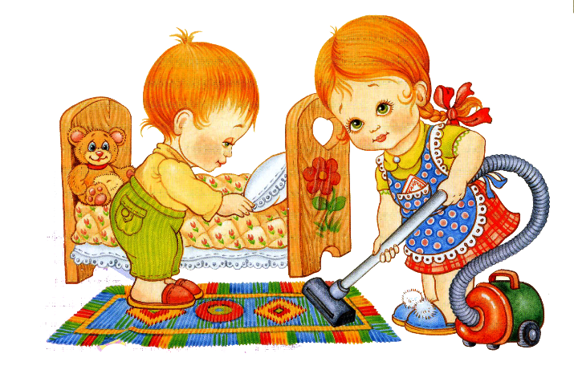
Он находился все еще на марше –
До человека было далеко.
Когда влетел в квартиру, как на крыльях,
Неся с собой из школы аттестат,
Им сделаны какие-то усилия,
Но человеком он еще не стал.
И лишь когда с упорством и терпеньем
Себя к труду привяжет он навек,
Его поздравить можно с днем рожденья,
Родился настоящий человек.

Нам взрослым, родителям и педагогам, конечно, хочется, чтобы наши дети стали настоящими людьми, любили труд, были счастливы.
Отношение к труду во многом зависит от того, какое значение придаем этому мы, взрослые. Овладение навыками оказывает непосредственное влияние и на формирование личностных качеств, например, самостоятельности. Ребенок становится способным не только сам умыться, раздеться, протереть пыль, убрать игрушки на место и др., но и помочь другим детям. Это позволяет ему не только утвердиться в коллективе в качестве умелого и отзывчивого товарища, приобрести уверенность в себе, в своих возможностях.
Большую роль играют трудовые навыки при формировании у детей правильного отношения к собственному труду: готовности участвовать в любой работе независимо от ее привлекательности, доводить дело до конца, прилагать трудовые усилия. Все это создает благоприятную основу воспитания таких качеств, как ответственность, инициативность, целеустремленность, настойчивость, решительность.
Организуя трудовую деятельность, следует помнить, что труд должен быть целесообразным, полезным, результативным, посильным. Дети должны понимать общественную пользу труда; понимание общественных мотивов труда. Дети должны уметь выполняют различные виды труда: самообслуживание, хозяйственно-бытовой, труд в природе, ручной труд.

Самообслуживание
Это труд, направленный на удовлетворение повседневных личных потребностей. Трудовое воспитание детей начинается с самообслуживания: умывание, одевание, снимание и надевание одежды в определенном порядке, расстегивание и застегиванием пуговиц, складывание одежды.
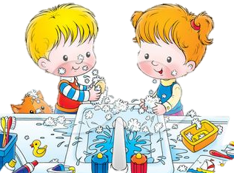
В самообслуживании перед ребенком становится конкретная цель, достижение которой понятно ребенку и жизненно необходимо для него. Результат, которого он достигает в самообслуживании, нагляден и открывает ему известные перспективы совместной деятельности: оделся – можно идти на прогулку, убрал игрушки – можно заниматься рисованием и т. д.
Обслуживая себя, ребенок проявляет определенные физические и умственные усилия; они тем заметнее выступают в деятельности ребенка, чем он младше, тем менее ребенок владеет навыками самостоятельного одевания, умывания и еды. Самообслуживания старших детей – включение их в обучение детей более младших: братика, сестренки элементарным умениям. Так, помогают малышам овладевать некоторыми правилами самообслуживания. Это очень важно, потому что постоянные поручения повышают чувства ответственности, дают возможность ребятам ощутить значение своего труда для окружающих, вырабатывают необходимую для обучения в школе, в жизни привычку к трудовому усилию.
Хозяйственно – бытовой труд
Дети осуществляют с учетом подражание взрослым.
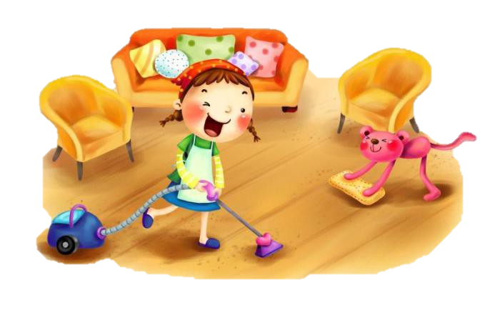
Задача родителей – поддерживать и поощрять настроение «я сам!», а также научить детей целенаправленному действию. Поощряя ребенка к труду, важно чтобы он видел и цель действия, и результат работы (мама вымыла пол, стены, двери, они стали чистыми). Дети усваивают, что взрослые заботятся о них, и им надо помогать.
После еды помочь маме, бабушке убирать посуду; по окончанию игры убирают игрушки на место, моют кисточки, стаканы, стирают тряпки, используемые при наклеивании и рисовании, вытирают столы после работы; принимают участие в ежедневной уборке комнаты (протирают мебель, моют игрушки, и пр.) Дети должны делать это аккуратно и старательно. Таким образом, в процессе хозяйственно-бытового труда, решаются задачи развития не только трудовой деятельности, но и воспитания личности дошкольника.
Труд детей в природе
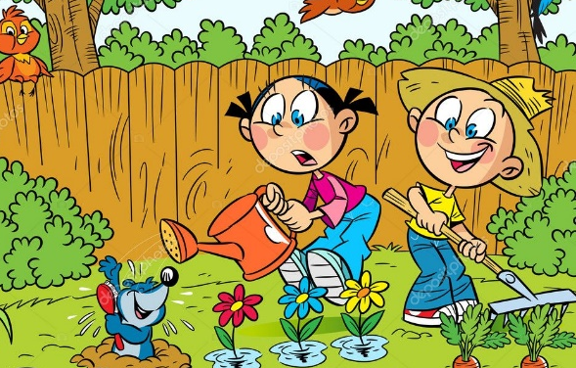
Создает благоприятные условия для физического развития, совершенствует движения, стимулирует действие разных органов, укрепляет нервную систему. В этом труде, как и в другом, сочетаются умственные и волевые усилия. Труд в природе связан с расширением кругозора детей, получением доступных знаний, например, о почве, посадочном материале, трудовых процессах, орудиях труда. На основе собственного опыта ребенок наглядно убеждается в потребностях живых организмов. Например, дети узнают, что влага - источник питания, дети начинают понимать зависимость организма от среды, последовательность роста и развития животных и растений. Дома дети с помощью взрослых могут кормить рыб, птиц, черепашку, поливать комнатные растения, протирать большие листья, сеять крупные семена цветов, сажать лук, поливать растения на грядках, собирать овощи. рыхлить землю.
При этом у детей воспитывается настойчивость и привычка прилагать трудовые усилия для достижения цели.
Ручной труд.
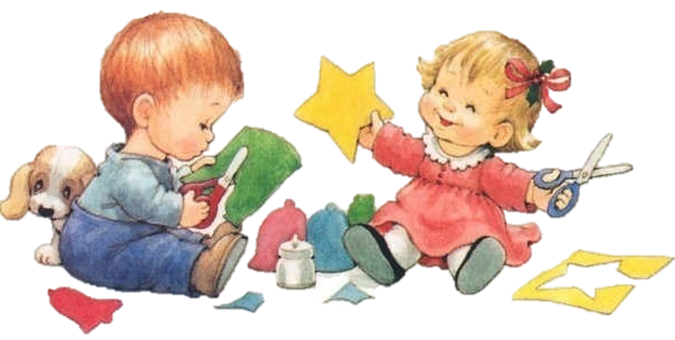
Это изготовление детьми игрушек и предметов из различных материалов. В процессе труда дети знакомятся с простейшими техническими приспособлениями, осваивают навыки работы с некоторыми инструментами, учатся бережно относиться к материалам, предметам труда. Дети на опыте усваивают элементарные представления о свойствах различных материалов. Бумагу можно складывать, резать, склеивать. Дерево можно пилить, строгать, резать, сверлить, сбивать гвоздями, склеивать. Работа с природным материалом– листьями, желудями, шишками, берестой. корой и др. дает родителям возможность знакомить детей с богатым разнообразием его качеств: цветом, формой, твердостью. Придумывая тему своей работы, ребенок творит, фантазирует. Он учится различать в причудливых формах природного материала знакомые предметы, создает фантастические образы. Это развивает смекалку, сообразительность, творческое воображение, желание созидать.
«Радость труда –могучая воспитательная сила. В годы детства каждый ребенок должен пережить это благородное чувство».
В. А. Сухомлинский.

